Поисковый маркетинг
Каталоги относят к категории SEM (Search engine marketing ) —— Поисковый маркетинг или Digital Public Relations (Цифровые связи с общественностью)
Результаты моей работы вы можете видеть в поисковой выдаче, пример,
https://photo-screen.ru/i/ed9MPeYn3
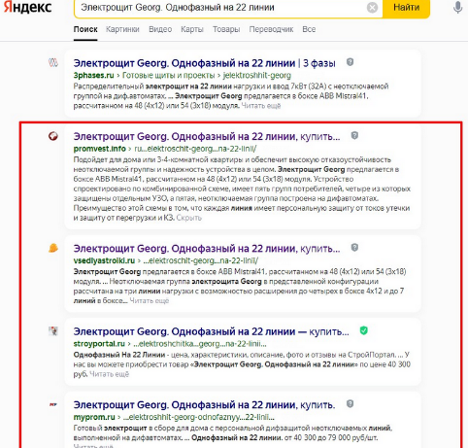

В чём заключается моя работа
Я размещаю компании по своей базе и по вашим данным, которые вы мне предоставляете. Бриф составлен, исходя из общих требований каталогов.
Моя задача - заполнить и отправить карточки компании, таким образом сэкономить ваше время, так как 30 шт. – это минимум 3-4 часа работы /дальнейшее ведение карточек компаний в данный кворк не входит).
Площадки данного кворка размещают компании, занимающиеся определённой деятельностью. Не предлагайте к размещению в них блоги, инфо, агрегаторы и личные сайты.

О модерации
Все ссылки с каталогов, даже дающих сразу публичную ссылку, проходят модерацию, сроки которой могут быть от мгновенно до нескольких дней.
Вот, к примеру, правила одного каталога: (у меня их в базе около 300-т)
https://www.cataloxy.ru/rules/firms.htm

Правила размещения
Правила размещения в большинстве каталогов не находятся в открытом доступе (или просто отсутствуют) для обычных пользователей. Для этих целей в каталогах работает модератор. Это может быть робот (которому вы ничего не напишите и не оспорите) или человек. В таком случае, даже если вы достучитесь до админа), ответа можете не получить (из практики), так как:
в большинстве каталогов указано,
что Они ОСТАВЛЯЮТ ЗА СОБОЙ ПРАВО:
- Исправить название с учетом требований к заполнению полей. Например, скорректировать длину названия, чтобы оно помещалось в соответствующие элементы интерфейса, хорошо читалось и воспринималось пользователями при просмотре
- Подобрать вид деятельности на своё усмотрение (а не как видите её лично вы)
- Отклонить заявку на добавление или редактирование информации о компании БЕЗ ОБЪЯСНЕНИЯ ПРИЧИН
- СНЯТЬ КОМПАНИЮ в любой момент БЕЗ ОБЪЯСНЕНИЯ ПРИЧИН
- Снять с публикации дубль компании.

Моё влияние на каталоги
Замечу, не Я Лично, а каталог (модераторы, админы) ничего не должны никому ни разъяснять, ни объяснять, ни отвечать на письма по поводу отклонения вашей компании. Моё влияние на них сведено к нулю.
Пример правил:
https://photo-screen.ru/i/xjZhNAl1E
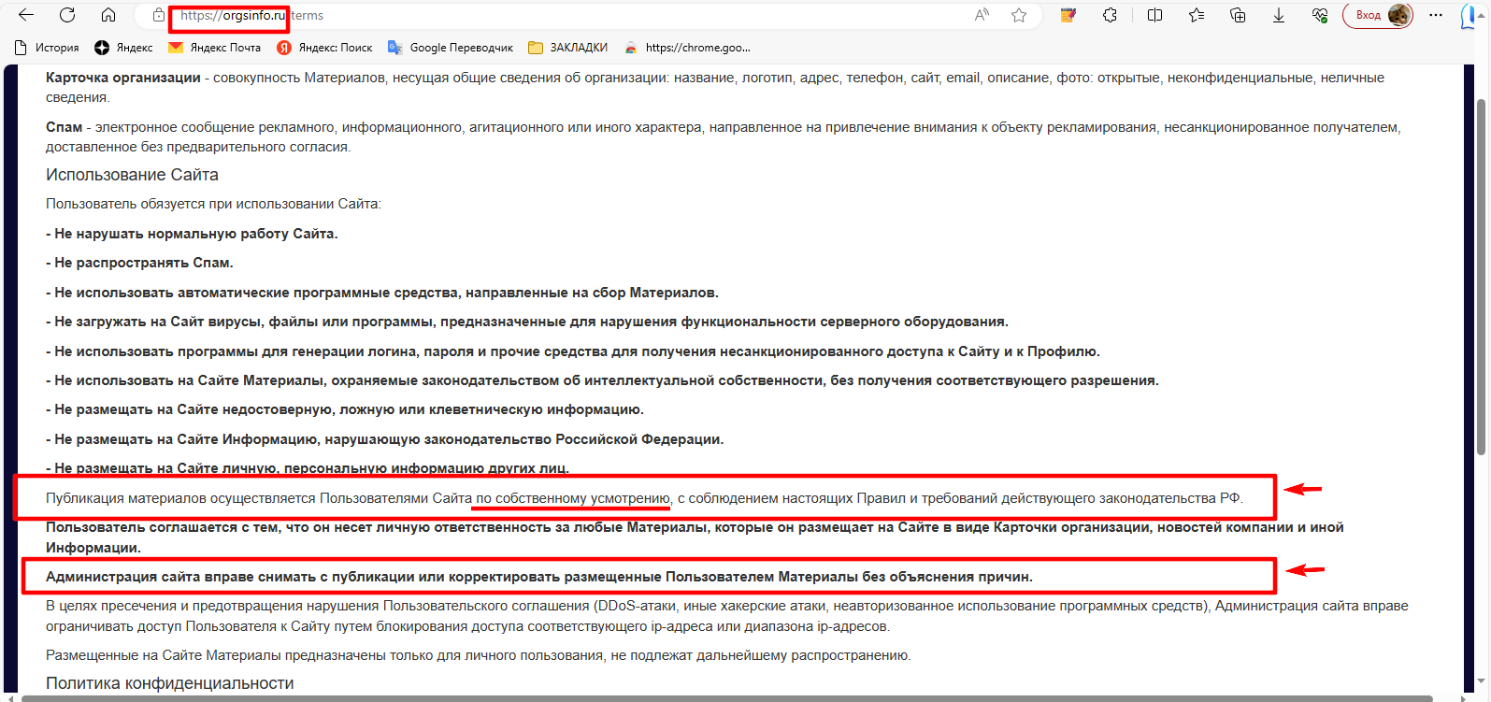
См. файл «КОЛЛЕКЦИЯ ОТКЛОНЕНИЙ» - это только малая часть пунктов, о которых сообщили.
После добавления карточки компании в каталог, модератор связывается с представителем компании (не со мной), по телефону и контактам, указанным в карточке компании для проверки (уточнения) данных.
Поэтому я и предоставляю вам скрин, что я её туда добавила.
Во избежание недоразумений, отвечайте, пожалуйста, на звонки.

Дубли
Дубль — это несколько профилей компаний, данные в которых полностью или частично совпадают и описывают одну и ту же реальную компанию.
Не принимаются разные сайты с одинаковыми данными для размещения.

О гарантиях и рисках
Гарантию размещения в таких каталогах я вам могла бы дать только в том случае, если бы это были мои ЛИЧНЫЕ КАТАЛОГИ, но к сожалению, права на них мне не принадлежат﻿.
Если ваша компания (сайт) нарушает авторские права или относится к запрещённым тематикам (См. файл, прикреплён в кворке), но вы всё равно решили заказать данный кворк, риски отклонения (блока) компаний берите на себя, а не отражайте свои негодования по этому поводу в отзывах обо мне лично)

Мой опыт
Прохождение модерации в каталогах с более жёсткими условиями (требующими ИНН, голосового подтверждения по телефону и т.д) я проверяла на своих личных сайтах, есть переписка и с модераторами сайтов, которые меня отклоняли по тем или иным причинам (большинство из них даже не отвечают)
Примеры:
https://2gis.ru/lipetsk/firm/70000001054566104
https://spb.hh.ru/employer/9274118
https://www.google.ru/maps/place/%D0%A1%D1%82%D1%80%D0%B0%D1%82%D0%B5%D0%B3%D0%B8%D1%8F+Seo/@52.5872132,39.5583738,17z/data=!3m1!4b1!4m6!3m5!1s0x413a6b4d3a58062f:0x6e1b8dcc777d22cd!8m2!3d52.58721!4d39.5609487!16s%2Fg%2F11hdxc4lmq?entry=ttu

О бренде компании
Что такое бренд компании?
Это название, отличающее вашу компанию от других. Не указывайте в названии: "купить электрооборудование в санкт-петербурге" или "кухонная мебель с доставкой по России", ассоциируйте свой бренд с названием магазина, представьте себе: может ли быть в вашем городе магазин, например не "Пятёрочка", а "большой выбор чая и кофе от производителя в Санкт-Петербурге")?

Ключевые запросы
Каталоги не принимают коммерческие запросы: купить, продать, цена, расценки, названия регионов (мебель в москве) и т.д (производные от них слова. )
Они удаляют их из списка автоматически, либо не принимают вашу компанию автоматически.
Наиболее подробно о причинах отклонения я описала в файле:
Примечание.docx

Возврат средств
Если Вы всё же решили отменить заказ после его выполнения и забрать деньги в полном объёме, то по правилам кворка, результатом (работы) или его частью пользоваться уже не можете, он принадлежит мне и я могу распоряжаться им на свое усмотрение (все карточки компаний будут удалены).

Итог
В связи с вышеизложенным:
1. Если компания по каким-то причинам не проходит модерацию: блокируют аккаунт и компанию, удаляют из каталога - каталог на другой я не меняю. Вы можете меня об этом только попросить, но на 10 заблокированных или отклонённых я добавлю не более 1 каталога.
2. Если вы мне не предоставили список, где вы были ранее размещены, при обнаружении дубля, каталог на другой не меняю (об этом подробно тоже есть в кворке).
3. Учитывайте, что я выполняю один заказ в среднем 2 дня, вы видите очередь только того кворка, который заказываете, если вы там 2-ой, то по другим у меня уже может быть 10. Время стоит на очередь всех заказов. Я не успею по срокам, несмотря на то, что у меня стоит там 20 дней.
4. Каталоги с модерацией я могу пропустить, но фактически условная модерация там есть везде, даже в самых низких по ИКС.
Обо всём вы можете меня спросить в Чате Кворка, для этого он и создан.
Можете поговорить даже о погоде

Самое главное
Если вы не согласны с тем, что здесь написано - ПРОСТО НЕ ЗАКАЗЫВАЙТЕ ДАННЫЙ КВОРК.

